# YD商家使用说明书

1. 使用账户/密码登陆后台

登陆地址：<http://pay.yd2580.com/>

1. 修改登陆/提现密码

默认提现密码和登陆密码一样

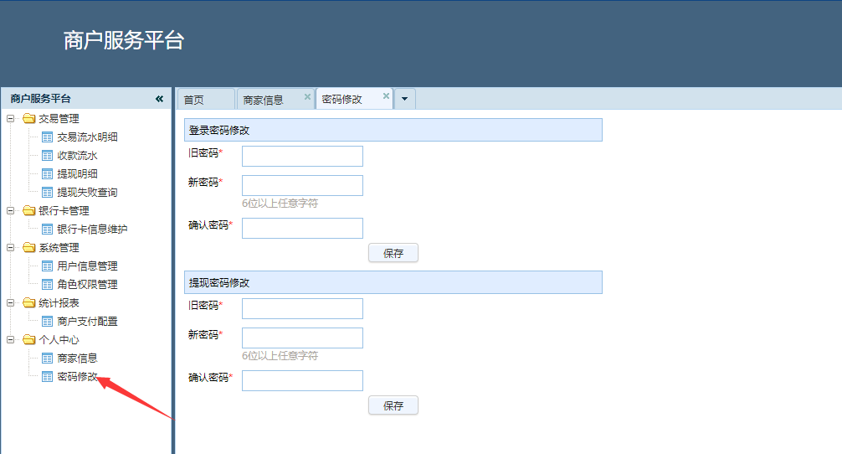

1. 生成及提交RSA公钥【用于 商户与YD平台之间数据传输中进行数据加密】

开户时会为商户提供一套默认的RSA密钥对，商户也可以自己去重新生成

1. 生成密钥对

可以在百度上搜索:RSA密钥对，很多网站可以生成，如

<http://web.chacuo.net/netrsakeypair>

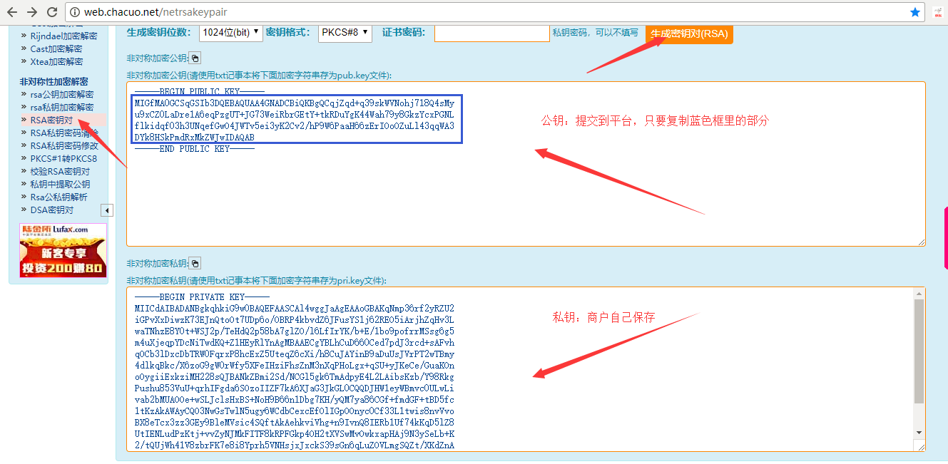

1. 提交公钥

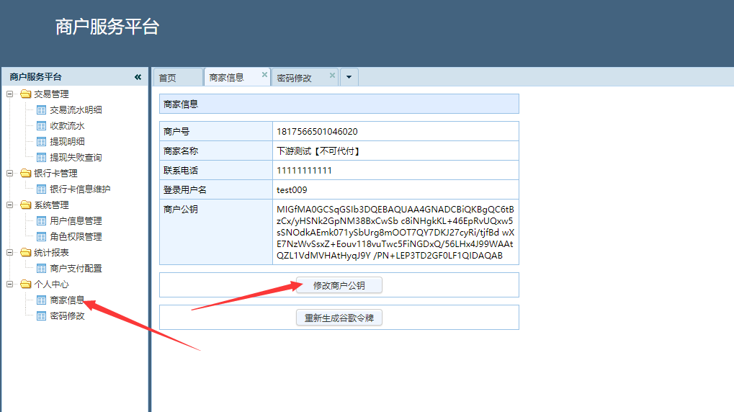

点击“修改商户公钥”，把生成的公钥填入保存即可

1. 安装“谷歌身份验证器”【后台提现时候用到】

使用安卓手机，到应用市场下载安装 谷歌身份验证器

添加账户，选择输入提供的密钥，保存即可【注意：该安卓手机必须使用北京时间，且时间是必须准确的】

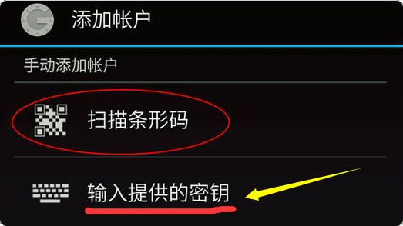

谷歌身份验证器每30秒会刷新一次6位数字验证码，该验证码是在后台提现的时候需要用到。

如果谷歌密钥泄露，可以到后台重新生成一个

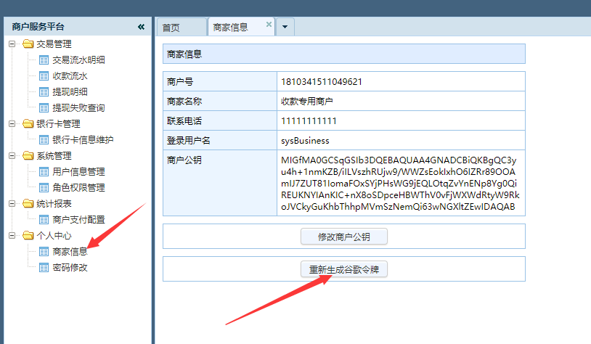

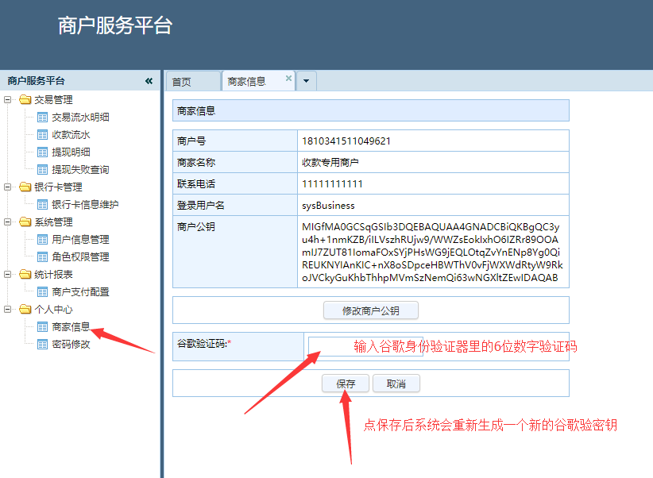

如果谷歌密钥遗失，可以联系客服修改

1. 其他